Øving 14 – Normalisering

# Oppgave 1

**a) Hvilken normalform (1NF, 2NF, 3NF, BCNF) tilfredsstiller relasjonen (tabellen) under? Begrunn svaret ut fra hvilke forutsetninger du setter.**

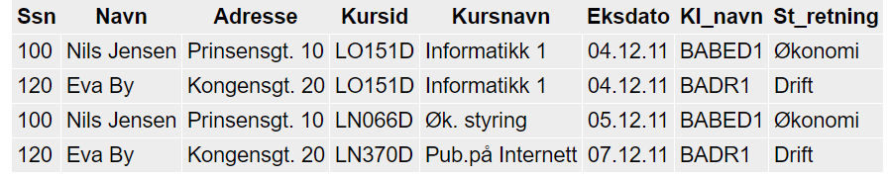

Denne tabellen tilfredsstiller 1NF siden den inneholder en primærnøkkel (Ssn) og ingen den av denne er NULL. Tabellen inneholder heller ikke repeterende grupper, og verdiene er atomiske. Altså det er kun en verdi i hver rute i tabellen.

**b) Forklar kort hvilke (praktiske) konkrete ulemper (problemer) som kan oppstå ved at relasjonen ikke er normalisert.**

Det kan oppstå flere problemer ved at relasjonen ikke er normalisert. Blant annet så dobbeltlagres data i tabellen, dette kan lett føre til inkonsistente data. Hvis f.eks. Raden med Ssn = 100 vil også kursid og kursnavn forsvinne. Det samme gjelder for st_retning og kl_navn. I tillegg dobbeltlagres adressen til studenten.

**c) Normaliser relasjonen slik at BCNF er tilfredsstilt. Begrunn svaret ved å forklare prosessen frem til et normalisert resultat (dvs. det holder ikke å bare vise sluttresultatet).**

For at relasjon skal tilfredsstille BCNF hvis enhver determinant er en kandidatnøkkel. Hvis en tabell har bare en kandidatnøkkel, er 3NF og BCNF ekvivalente.

Velger å dele opp tabellen i flere tabeller for å oppfylle kravene til BCNF.

* **1NF**: Det eksisterer en primærnøkkel, og ingen del av denne er NULL. Tabellen inneholder ikke repeterende grupper. Kun en verdi i hver rute i tabellen.
* **2NF**: Ingen partielle avhengigheter (en ikke-nøkkel-attributt er funksjonell avhengig av en del av primærnøkkel).
* **3NF:** Ingen transitive avhengigheter («en kjede av avhengigheter).
* *Dobbellagring (redundans) skal unngås. Sletting av data skal ikke slette andre data som ikke er avhengige av den dataen.*

Studenter

|  |  |  |
| --- | --- | --- |
| Ssn | Navn | Adresse |
| 100 | Nils Jensen | Prinsengt. 10 |
| 120 | Eva By | Kongensgt. 20 |

Kurs

|  |  |  |
| --- | --- | --- |
| Kursid | Kursnavn | Eksdato |
| LO151D | Informatikk 1 | 04.12.11 |
| LN066D | Øk. Styring | 05.12.11 |
| LN370D | Pub.internett | 07.12.11 |

Klasse

|  |  |
| --- | --- |
| Kl_navn | St_retning |
| BABED1 | Økonomi |
| BADR1 | Drift |

Klasse_emner

|  |  |
| --- | --- |
| Kl_navn | Kurs_id |
| BABED1 | LO151D |
| BADR1 | LO151D |
| BABED1 | LN066D |
| BADR1 | LN370D |

Studenter_klasse

|  |  |
| --- | --- |
| Ssn | Kl_navn |
| 100 | BABED1 |
| 120 | BADR1 |

Studenter_tilleggsemner

|  |  |
| --- | --- |
| Ssn | Kurs_id |

# Oppgave 2